OŠ Janka Leskovara
Dragutina Kunovića 8
49218 Pregrada

Zapisnik 4. sjednice Vijeća učenika

Sjednica se održala 11. prosinca 2024. godine od 12.15 do 13h u blagavaoni OŠ Janka Leskovara u Pregradi.
Prisutni članovi: Dino Ružak, Jakov Horvat, Erik Burić, Teo Glas, Karla Jurak, Vito Stiplošek, Korina Gorup, Sebastijan Lugarić, Matej Barić, Hana Golubić, Ivona Leskovar, Valentin Hrestak, Ema Šafranko, Eduardo Šafranko, Ema Vrbanc, Lana Tuđa, Luka Leskovar, Leon Žnidarec, Luka Brkić, Marija Brkić, Juraj Kračun, Karlo Lončar
Predsjedavateljica: Tamara Posavec, stručna suradnica pedagoginja

Dnevni red:
- Kreativna božićna radionica – izrada ukrasa za božićni sajam;
- Dogovor za aktivnosti u siječnju.

U uvodnom dijelu sjednice, pedagoginja škole Tamara Posavec pozdravila je učenike te uz pomoć predsjednika Mateja Barića zabilježila tko je prisutan. Nakon toga, jednoglasno je usvojen zapisnik 3. sjednice i Dnevni red ove te su najavljene aktivnosti. Pedagoginja je za učenike pripremila materijale za izradu božićnih gnomova od vune te oslikavanje ukrasa za bor od glinamola (kao što je dogovoreno na prethodnoj sjednici). Učenici su prema svojim preferencijama izabrali kakve ukrase će izrađivati. Dio ukrasa ponijeli su kućama, a dio je namijenjen prodaji na božićnom sajmu. Tijekom radionice, uživali su i u božićnoj glazbi.
Zbog nedostatka vremena, dogovor za aktivnosti u siječnju nije proveden. Bit će odrađen naknadno uz pomoć razrednica učenika članova Vijeća.
Sjednica je završila u 13h te su učenici pušteni kućama/na nastavu.
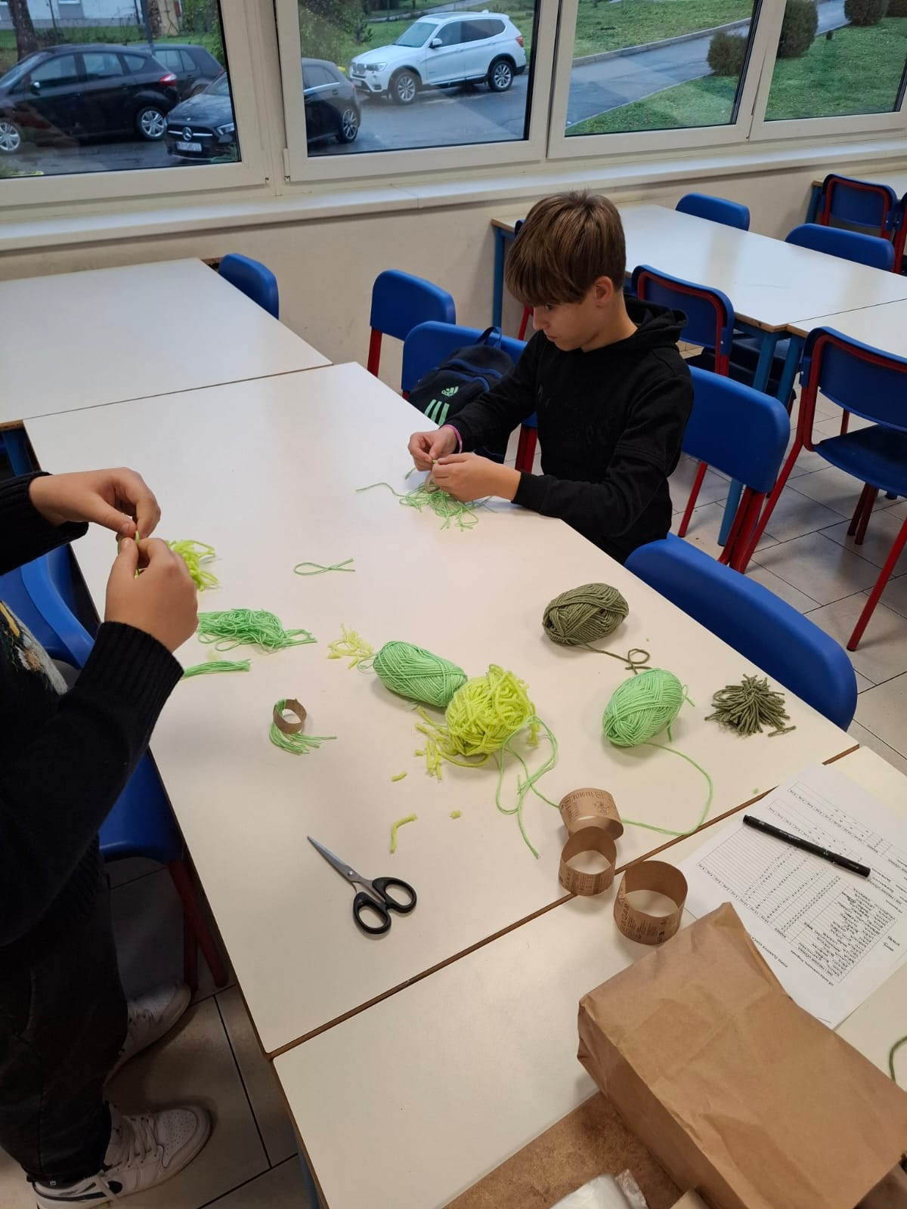
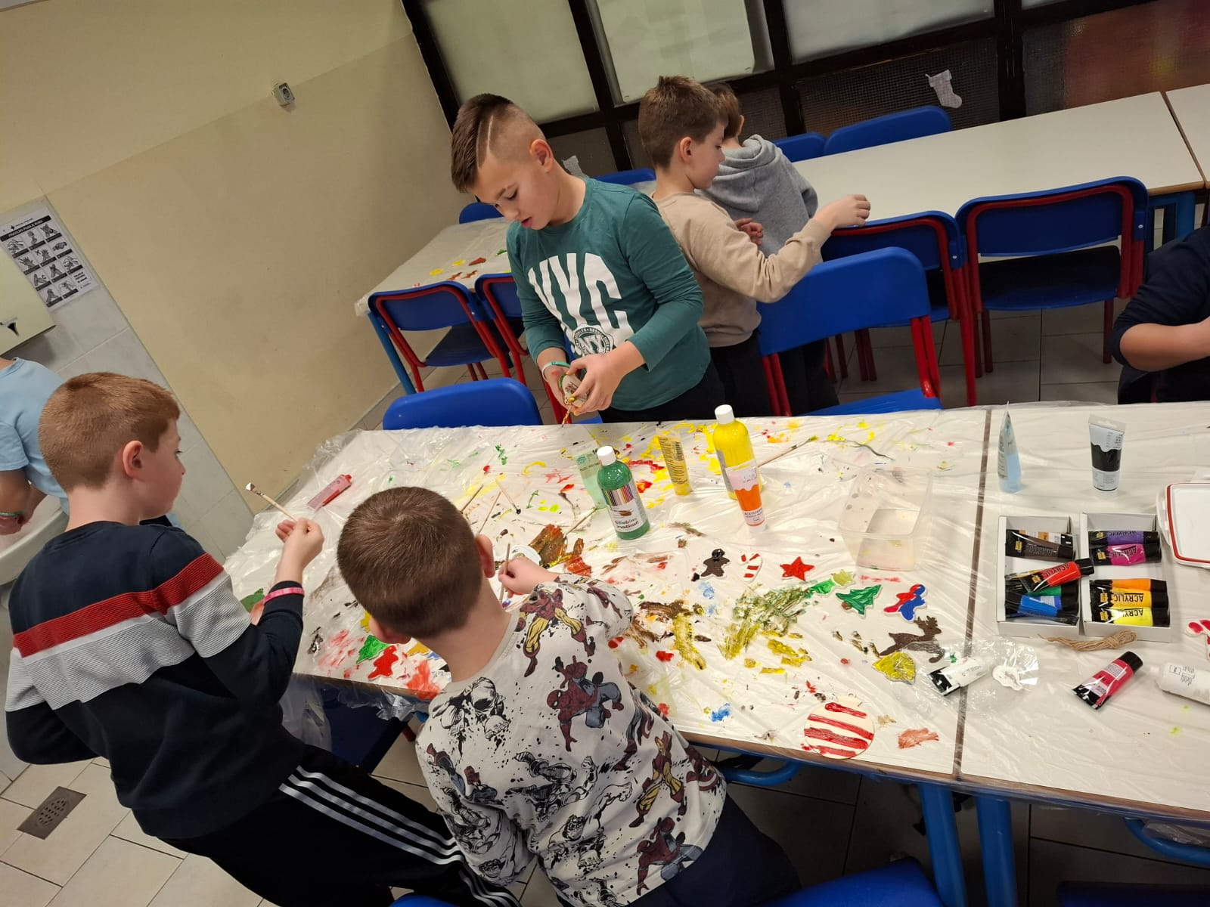
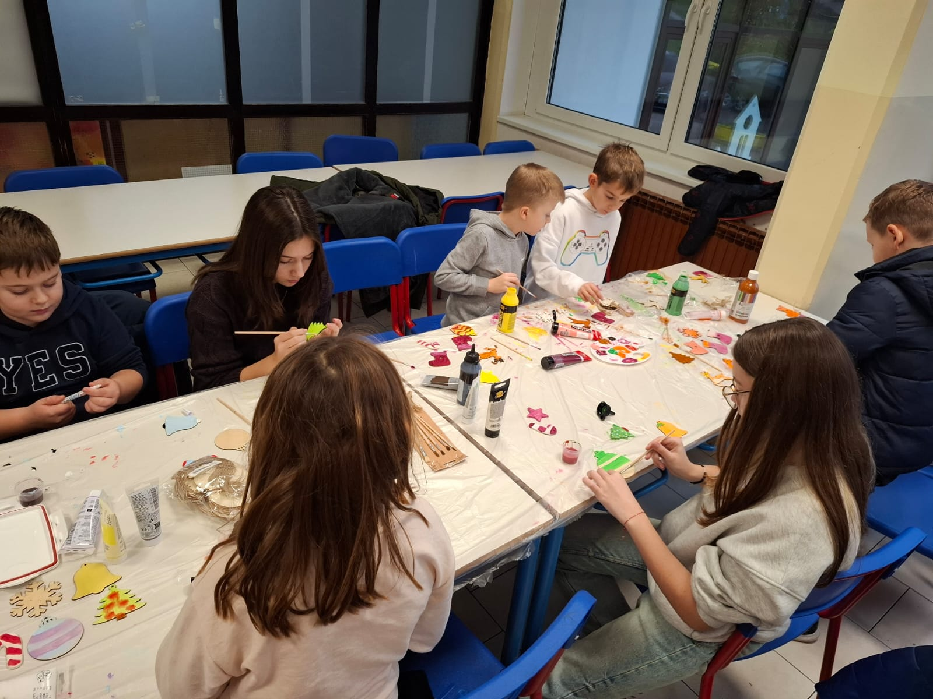
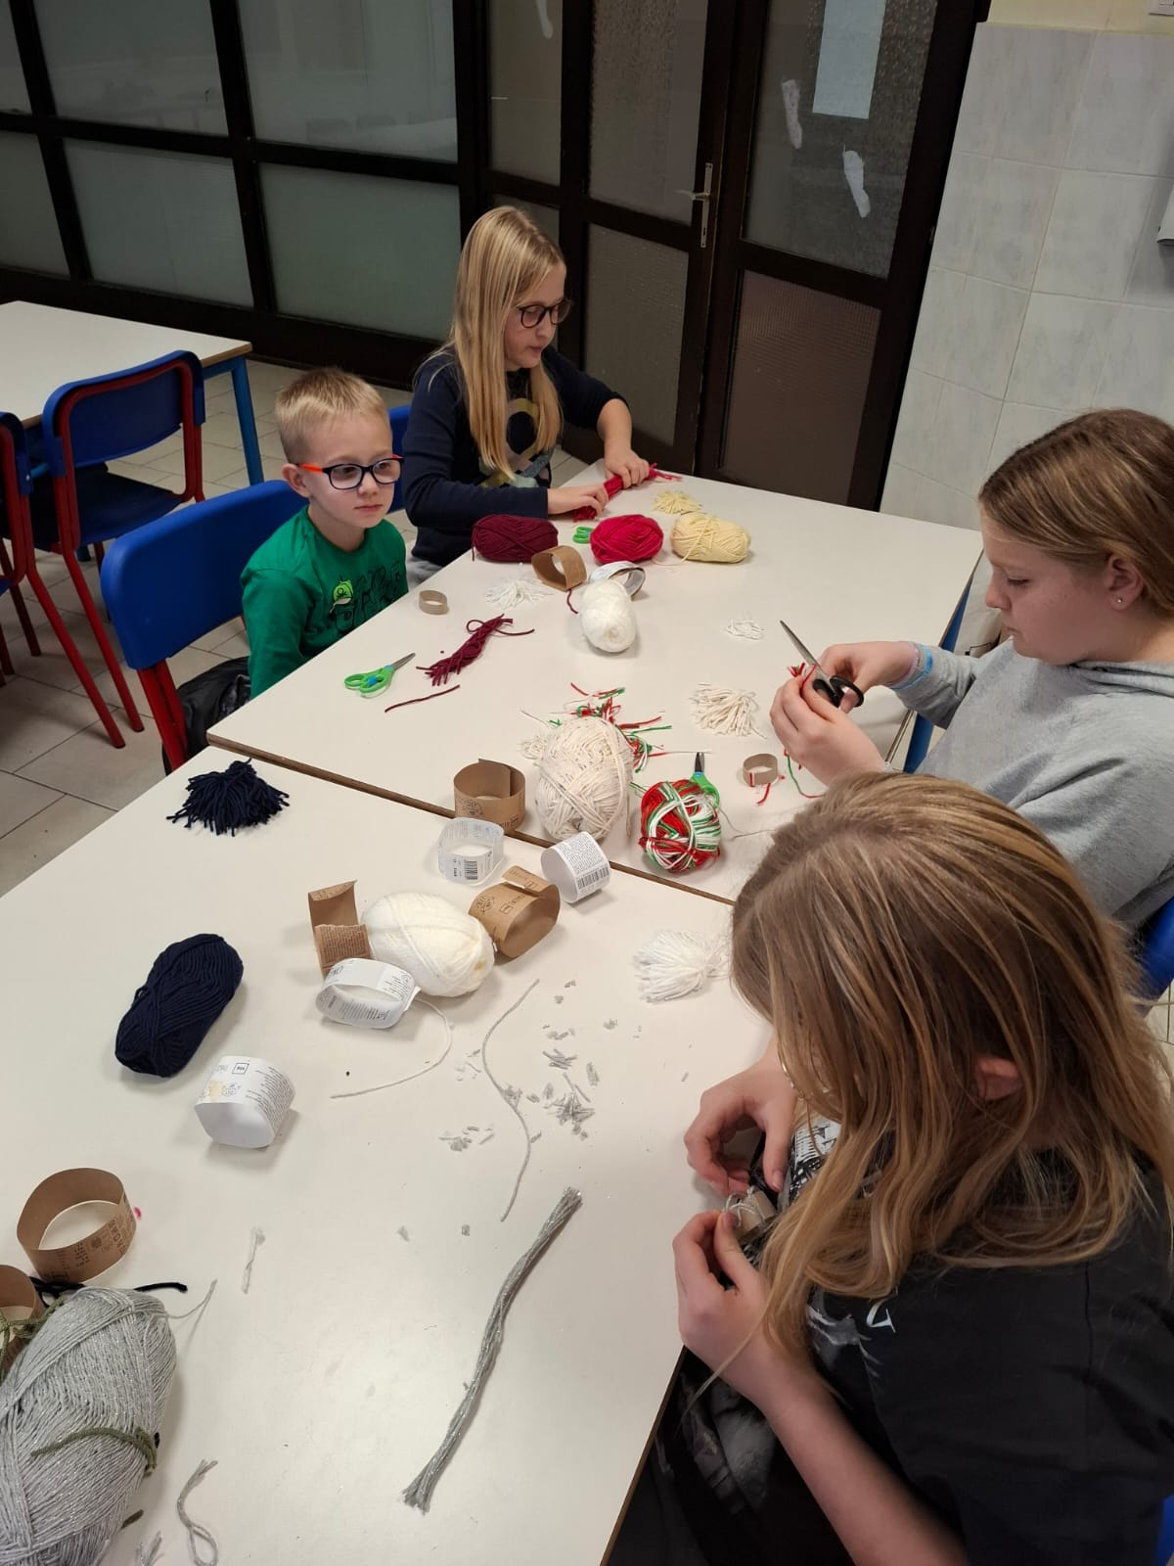

U Pregradi, 13. prosinca 2024.

______________________
Tamara Posavec, pedagoginja

